DEPARTAMENTO DE MOVILIDAD
ASUNTO: INFORME MES DE MARZO 2021

LIC. CAROLINA REYES CHAVEZ
PRESIDENTA INTERINA MUNICIPAL DE TEOCALTICHE, JALISCO
P R E S E N T E:

Por medio del presente le envió un cordial saludo, deseándole éxito en todas las acciones que emprenda dentro de sus funciones así como su vida personal; por lo que a través de esta vía remito a Usted el INFORME MENSUAL DE ACTIVIDADES DE ESTA DEPENDENCIA, el cual obra a partir del día 01 al 31 de Marzo del 2021

Por lo que se procede a informar a Usted lo siguiente:

Descripción | Total
Apoyos varios / Convenios | 37
Atención a accidentes automovilísticos | 07
Detenidos | 1
Heridos y/o lesionados, Difuntos | 2
Infractores | 136
Vehículos Asegurados | 09
TOTAL | 192

LO QUE INFORMO A USTED PARA SU SUPERIOR CONOCIMIENTO Y LO QUE TENGA A BIEN ORDENAR.

A T E N T A M E N T E
TEOCALTICHE, JALISCO A 08 DEL MES DE ABRIL DE 2021
EL DIRECTOR DE MOVILIDAD
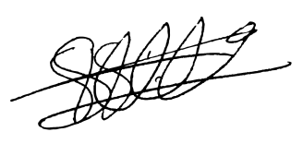
______________________________________________
LIC. CARLOS JIMENEZ SOTO

C.C.P. SECRETARIO GENERAL DEL H. AYUNTAMIENTO
C.C.P. ARCHIVO

